14ème National de Rouen (76) 4 & 5 Février 2012

800 triplettes au départ
1/2 finales
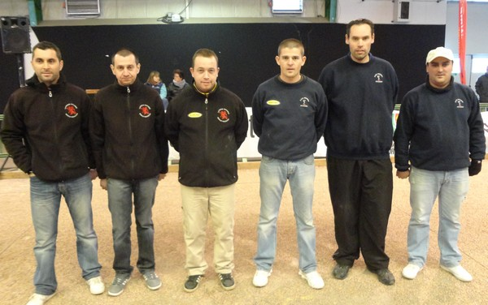
Sébastien ROUSSEAU - Stéphane MAIGRE - Jérôme LABIONDA 13
bat
David LE DANTEC - Stéphane LE BOURGEOIS - JeanFrançois HEMON 6
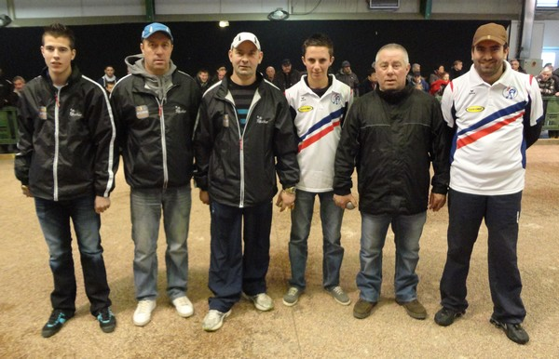

Bruno ROCHER - Dylan ROCHER – André POIRET 13
bat
Christophe SEVILLA - Maxime DROUILLET - Michel LAFLEUR 10
Finale
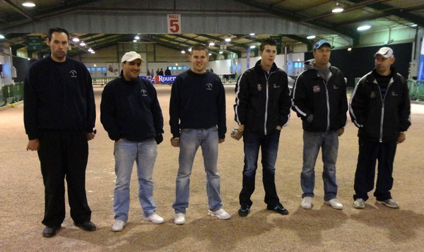

Bruno ROCHER - Dylan ROCHER – André POIRET
bat
Sébastien ROUSSEAU - Stéphane MAIGRE - Jérôme LABIONDA

